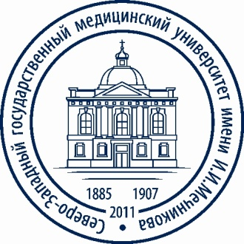
Министерство здравоохранения Российской Федерации

федеральное государственное бюджетное образовательное учреждение
высшего образования
"Северо-Западный государственный медицинский университет имени И.И. Мечникова"
Министерства здравоохранения Российской Федерации

(ФГБОУ ВО СЗГМУ им. И.И. Мечникова Минздрава России)

Внимание! Дата проведения конкурса на замещение нижеперечисленных должностей, объявленных 7 апреля 2017 года переносится с 25 августа 2017 года 13:00 на 31 августа 2017 года 13:00 по техническим причинам:
- профессор кафедры: медицинской информатики и физики (1,0); оториноларингологии (0,25); травматологии, ортопедии и ВПХ (1,0); фтизиопульмонологии и торакальной хирургии (1,0).

Справки по телефону: 303-50-00. Доб.1378

